АНАЛІТИЧНИЙ ЗВІТ
за результатами громадської онлайн-консультації
Роль історико-культурної спадщини та музею міста Балаклія у відновленні й розвитку громади

Балаклійська територіальна громада
Харківська область
Період консультації: 3 — 23 червня 2026 року
Платформа: https://polis.cid.center/ · відкритий рушій Pol.is

636 учасників · 10 121 голос · 239 тверджень · 2 кластери
Звіт підготовлено на основі повного CSV-експорту дискусії
Липень 2026

1. Виконавче резюме
У консультації взяли участь 636 осіб, які віддали 10 121 голос за 19 днів. Алгоритм платформи розподілив 448 найактивніших учасників на два кластери — умовні Групу А (386 осіб) і Групу Б (62 особи). Нижче — п’ять ключових висновків, кожен із числовим підкріпленням.

Висновок 1. Збереження спадщини має широку підтримку — 88,4% згоди в середньому
По 25 твердженнях, які пройшли поріг аналізу, середня підтримка становить 88,4%, а середня незгода — лише 3,8%. Твердження про те, що спадщину доцільно зберігати як пріоритет розвитку громади на 2026–2028 роки, підтримали 85,9% від усіх, хто голосував (378 із 440). Жодне з 25 тверджень не було відхилене: у жодному незгода не перевищила згоду.

Висновок 2. Дві групи розрізняються не змістом позицій, а рівнем упевненості
Група Б не є групою опозиції. За 25 твердженнями Група А голосує «згоден» у 94,6% випадків, «не згоден» — у 1,3%. Група Б голосує «згоден» у 52,4% випадків, «не згоден» — у 18,4%, а «пропустити» — у 29,2%. Тобто головна відмінність Групи Б — це утримання від позиції, а не заперечення. Якщо рахувати згоду лише серед тих, хто зайняв позицію, підтримка Групи Б зростає до 60–92% на 24 із 25 тверджень.

Висновок 3. Реальних ліній розколу лише дві — гроші й особиста участь
Із 25 тверджень лише одне має розрив, що перевищує 50 пунктів: питання про особисту готовність долучитися до розвитку спадщини (Група А — 95,4%, Група Б — 26,5%, розрив 69 пунктів). Друга за величиною розбіжність — дофінансування музею з бюджету громади за наявності донорських коштів (Група А — 94,9%, Група Б — 53,8%, розрив 41 пункт). Решта 23 твердження мають розрив менше 40 пунктів.

Висновок 4. Найсильніший консенсус — навколо повноти й доступності спадщини
Найвищу узгоджену підтримку має теза про необхідність берегти всі пам’ятки без винятку: Група А — 100%, Група Б — 92,1%, розрив 7,5 пункту при 331 голосі. Наступні за рівнем узгодженості — інклюзивність музею (98,1% / 88,1%, розрив 10 пунктів, 439 голосів) і представлення спадщини всіх населених пунктів громади, а не лише міста Балаклія (99,6% / 86,1%, розрив 13,5 пункту, 332 голоси).

Висновок 5. Твердження учасників підтримані сильніше, ніж твердження організатора
Із 25 проаналізованих тверджень 10 належать організатору, 15 — учасникам. Середня підтримка тверджень учасників становить 89,7% проти 86,4% у тверджень організатора. Три найпідтриманіші твердження дискусії — усі від учасників: «берегти всі пам’ятки без винятку» (93,7%), «спадщина впливає на виховання поколінь» (93,3%) і «спадщина — частина розвитку громади» (93,0%). Твердження організатора при цьому зібрали більше голосів (у середньому 437,9 проти 340,0), оскільки публікувалися першими.

Різниця між групами: коротко
Ознака | Група А (386 осіб) | Група Б (62 особи)
Частка серед кластеризованих | 86,2% | 13,8%
Середня частка голосів «згоден» | 94,6% | 52,4%
Середня частка голосів «не згоден» | 1,3% | 18,4%
Середня частка голосів «пропустити» | 4,1% | 29,2%
Підтримка серед тих, хто зайняв позицію | 98,6% (сер.) | 73,2% (сер.)
Готовність долучитися особисто | 95,4% | 26,5%
Дофінансування з бюджету громади | 94,9% | 53,8%
Характер позиції | послідовна підтримка | підтримка з осторогою
Табл. 1 — Порівняльний профіль двох кластерів

Підсумкова матриця рекомендацій
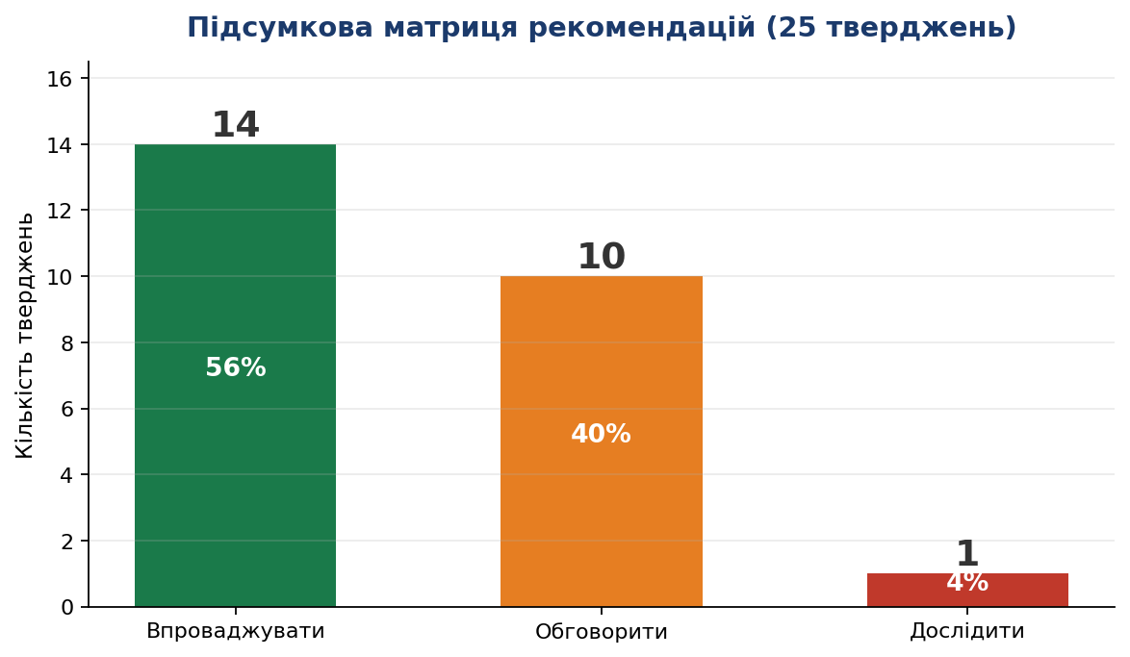
Рис. 1 — Розподіл 25 тверджень за рівнями пріоритетності
Із 25 тверджень 14 (56%) відповідають критеріям рівня «Впроваджувати», 10 (40%) потребують міжгрупового обговорення, 1 (4%) потребує додаткового вивчення.

2. Масштаб дискусії
Консультація тривала 19 днів — від 3 червня 2026 року (11:13) до 23 червня 2026 року (05:15). За цей час 636 учасників віддали 10 121 голос за 239 тверджень.
Показник | Значення
Учасників (усього) | 636
Активних (потрапили до кластеризації) | 448
Учасників поза кластеризацією | 188
Коментаторів (авторів тверджень) | 187
Тверджень (усього) | 239
— від організатора [Організатор] | 11
— від учасників [Учасник] | 228
Опубліковано модерацією | 34
Очікують модерації | 120
Відхилено модерацією | 85
Кластерів (груп) | 2
Голосів (усього) | 10 121
Табл. 2 — Загальна статистика дискусії · https://polis.cid.center/

Відбір тверджень для аналізу
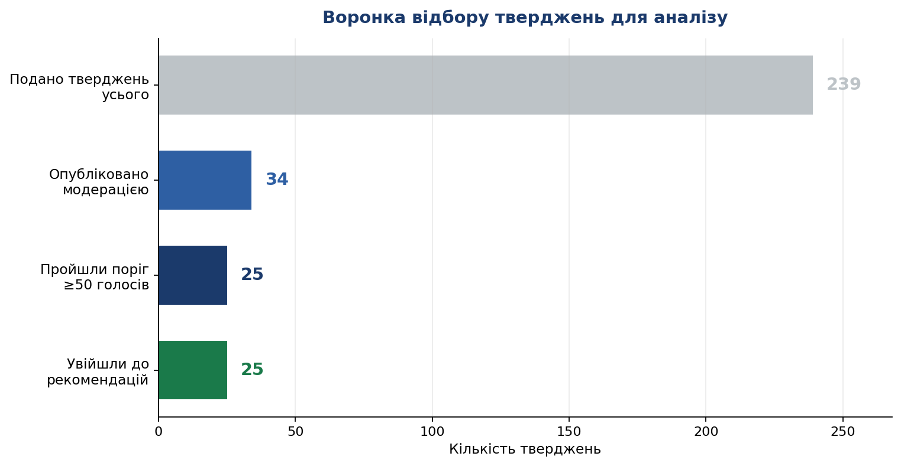
Рис. 2 — Воронка відбору тверджень: від 239 поданих до 25 проаналізованих
Із 239 поданих тверджень до аналізу увійшли 25 (10,5%). Це не є дефектом даних: 205 тверджень (85,8%) або були відхилені модерацією (85), або залишилися на модерації (120) і тому фізично не показувалися учасникам для голосування. Ще 9 тверджень були опубліковані, але надто пізно, щоб зібрати достатньо голосів (від 3 до 6 голосів кожне).

Канали залучення учасників
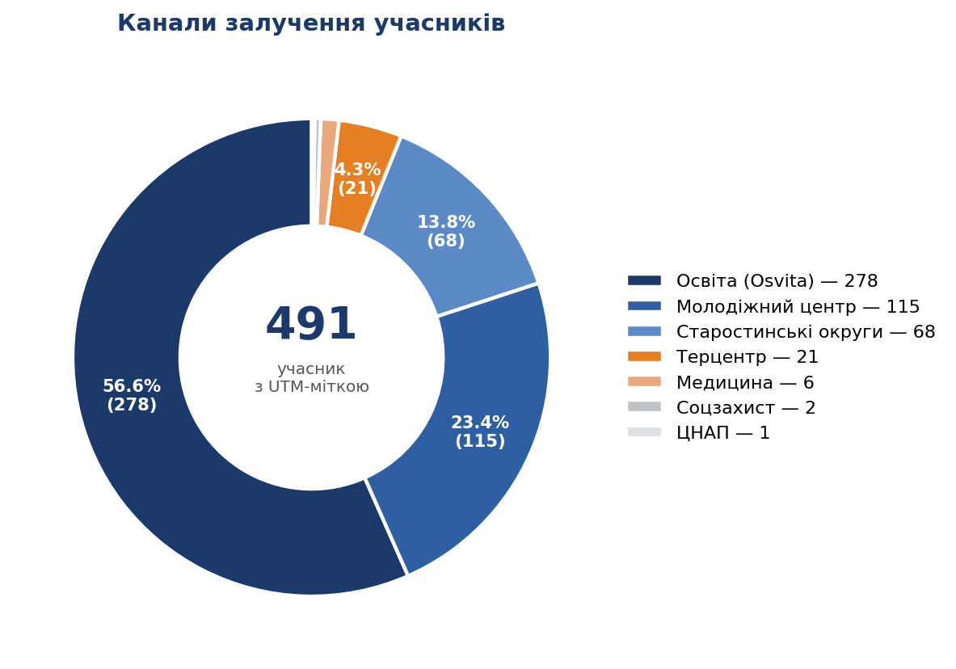
Рис. 3 — Розподіл учасників за каналами залучення (UTM-мітки)
UTM-мітку мають 491 із 636 учасників (77,2%); решта 145 (22,8%) прийшли за прямим посиланням без мітки. Серед позначених учасників 278 осіб (56,6%) залучено через освітню мережу громади, 115 (23,4%) — через молодіжний центр, 68 (13,8%) — через старостинські округи. На чотири інші канали разом припадає 30 осіб (6,1%).
Що це означає для інтерпретації. Понад половина залучення припадає на один канал — освітню мережу. Це слід враховувати: вибірка не є репрезентативною для громади загалом, а відображає передусім погляди тих спільнот, до яких дотягнулися канали залучення. Водночас представництво старостинських округів (68 осіб) дає певне покриття сільської частини громади.

3. Методологічна примітка
Розділ описує, як саме отримано числа звіту. Для публічної версії його можна вилучити без втрати змісту решти документа.

Джерело даних
Повний CSV-експорт дискусії 36uhaejnby з платформи https://polis.cid.center/: comments.csv (239 записів), comment-groups.csv (239), participant-votes.csv (636), votes.csv (10 121), summary.csv, а також довідник UTM-міток (491 запис). Усі числа звіту обчислені безпосередньо з цих файлів.

Як працює Pol.is
Учасник бачить твердження по одному й голосує «згоден» / «не згоден» / «пропустити». Алгоритм платформи групує учасників зі схожими патернами голосування в кластери. Кластер — це не соціальна група й не політична позиція, а математичне угруповання за подібністю голосів. Учасники, які проголосували замало, до кластеризації не потрапляють.

Визначення тверджень організатора
Твердження організатора визначено за правилом: author-id = 0 та рання дата першої хвилі публікації. Всі 11 тверджень із author-id = 0 опубліковані 3 червня 2026 року в проміжку 11:13:05 — 11:14:32, тобто протягом 87 секунд. Правило спрацювало однозначно — проміжних випадків немає. Одне з них (№9) відхилено модерацією як дублікат твердження №11, тому до аналізу увійшли 10.

Фільтрація
Критерій виключення | Тверджень
moderated = -1 (відхилено модерацією) | 85
moderated = 0 (очікують модерації, не показані учасникам) | 120
Опубліковані, але < 50 голосів | 9
Разом виключено | 214
Залишено для аналізу | 25
Табл. 3 — Звіт про виключення тверджень
Виключено: 214 тверджень. Залишено для аналізу: 25 тверджень.
Поріг 50 голосів не знижувався: 25 тверджень його подолали. Розподіл виявився різко бімодальним — усі 25 відібраних мають щонайменше 312 голосів, тоді як наступне за охопленням твердження має лише 6. Проміжних значень немає, тому вибір порога в діапазоні від 10 до 300 голосів дав би той самий склад із 25 тверджень.

Формули
Метрика | Формула
agree_pct | agrees / total_votes × 100
disagree_pct | disagrees / total_votes × 100
pass_pct | passes / total_votes × 100
group_a_agree_pct | group_a_agrees / group_a_votes × 100
group_b_agree_pct | group_b_agrees / group_b_votes × 100
delta_AB | | group_a_agree_pct − group_b_agree_pct |
weighted_score | agree_pct × log₁₀(total_votes + 1)
Згода серед позиційних (A) | group_a_agrees / (group_a_agrees + group_a_disagrees) × 100
Згода серед позиційних (Б) | group_b_agrees / (group_b_agrees + group_b_disagrees) × 100
Табл. 4 — Використані формули

Уточнення базової метрики — і чому воно знадобилося
Базова формула Polis рахує згоду від усіх голосів, включно з «пропустити». Для цієї дискусії таке обчислення дає спотворену картину, і ось чому.
Група Б пропускає 29,2% тверджень — проти 4,1% у Групи А. Через це знаменник у Групи Б «розбавлений» пропусками, і delta_AB штучно зростає. За базовою формулою жодне з 25 тверджень не потрапляє до рівня «Впроваджувати» (0 із 25), а 21 твердження отримує рівень «Обговорити» — попри те, що середня незгода в Групі Б становить лише 18,4%. Механічне застосування критеріїв підказало б міській раді, що консенсусу немає майже ні в чому, — а це не відповідає даним.
Тому основна класифікація звіту побудована на згоді серед тих, хто зайняв позицію: agrees / (agrees + disagrees). Пропуск тлумачиться як «не визначився», а не як заперечення. За цією метрикою середній розрив між групами становить 25,4 пункту замість 42,2.
Обидві метрики наведено паралельно у зведеній таблиці Розділу 9, тому кожен читач може перевірити класифікацію за базовою формулою методології.
Це уточнення методики, а не коригування результату: воно не змінює порядку тверджень за рівнем підтримки, а лише прибирає систематичне зміщення, спричинене різною схильністю груп пропускати твердження.

Обмеження дослідження
- Вибірка не є репрезентативною. 56,6% позначених учасників залучено через один канал (освітня мережа). Результати відображають погляди залучених спільнот, а не громади загалом.
- Група Б налічує 62 особи. Це достатньо для виявлення тенденції, але похибка на рівні окремого твердження є суттєвою: різниця в 5–7 пунктів між твердженнями всередині Групи Б не є значущою.
- 188 учасників (29,6%) не потрапили до кластеризації — у середньому вони проголосували лише за 2,3 твердження. Їхні погляди в кластерному аналізі не враховані.
- 205 із 239 тверджень (85,8%) не були показані учасникам через модерацію. Дискусія фактично відбулася навколо 34 тверджень, з яких реальне охоплення отримали 25.
- Твердження №10 сформульоване як запитання про особисту готовність, а не як теза для оцінки. Його результат вимірює намір, а не думку, і не є прямо порівнянним із рештою.
- Дані відображають думку на момент червня 2026 року в умовах відновлення громади після бойових дій. Позиції можуть змінюватися.

4. Кластерний аналіз
Алгоритм платформи розподілив 448 учасників, які проголосували достатньо, на два кластери. Ще 188 осіб проголосували в середньому лише за 2,3 твердження й до кластеризації не потрапили.
Що таке кластер. Це група людей, які голосували схоже. Не політична сила, не соціальна група — просто математична подібність патернів голосування. Обидва кластери однаково легітимні: жоден із них не є «правильним» чи «неправильним».

Профіль голосування
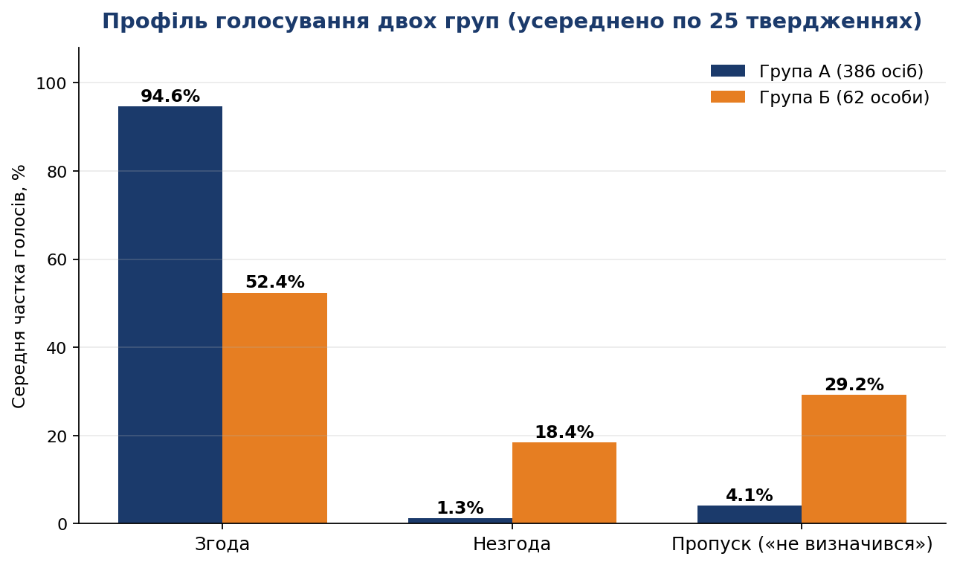
Рис. 4 — Як голосують дві групи: згода, незгода, пропуск (усереднено по 25 твердженнях)
Група А (386 осіб, 86,2% кластеризованих) голосує «згоден» у 94,6% випадків і «не згоден» — лише в 1,3%. Це послідовна, майже одностайна підтримка.
Група Б (62 особи, 13,8%) голосує «згоден» у 52,4% випадків, «не згоден» — у 18,4%, «пропустити» — у 29,2%. Ключова цифра тут — пропуски: Група Б утримується від позиції в сім разів частіше за Групу А.
Головний висновок розділу: Група Б не заперечує — вона вагається. На жодному з 25 тверджень незгода Групи Б не перевищила її згоду. Різниця між кластерами — це різниця в рівні впевненості, а не в змісті позицій.
Це підтверджується й на рівні окремих учасників: із 62 осіб Групи Б лише 3 не проголосували «згоден» жодного разу, а половина групи пропускає менше чверті тверджень. Тобто Група Б неоднорідна: вона поєднує тих, хто уважно обирає, з чим погодитися, і тих, хто утримується майже завжди.

Позиції груп за тематичними напрямками
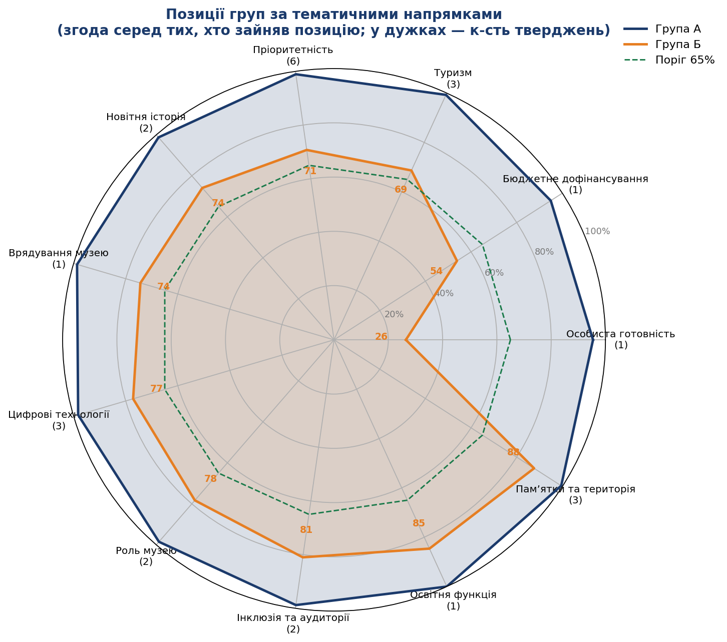
Рис. 5 — Радарна діаграма: згода Групи А і Групи Б за 11 тематичними напрямками
Діаграма показує згоду серед тих, хто зайняв позицію. Група А тримається рівня 95–100% за всіма 11 напрямками. Група Б перевищує поріг 65% за 9 напрямками з 11 і опускається нижче лише за двома: бюджетне дофінансування (53,8%) і особиста готовність долучитися (26,5%).
Тематичний напрямок | Тверджень | Група А | Група Б | Розрив
Пам’ятки та територія | 3 | 99,5% | 87,6% | 11,9
Освітня функція | 1 | 100,0% | 84,6% | 15,4
Інклюзія та аудиторії | 2 | 98,8% | 81,0% | 17,8
Роль музею | 2 | 98,5% | 78,3% | 20,2
Цифрові технології | 3 | 98,3% | 77,2% | 21,1
Врядування музею | 1 | 98,7% | 74,4% | 24,3
Новітня історія | 2 | 98,8% | 74,1% | 24,7
Пріоритетність спадщини | 6 | 98,9% | 70,7% | 28,2
Туризм і маршрути | 3 | 99,3% | 68,6% | 30,7
Бюджетне дофінансування | 1 | 94,9% | 53,8% | 41,1
Особиста готовність | 1 | 95,4% | 26,5% | 68,9
Табл. 5 — Позиції груп за тематичними напрямками (згода серед тих, хто зайняв позицію)
Закономірність очевидна: чим конкретнішим і зобов’язальнішим стає твердження, тим більший розрив. Абстрактні цінності («берегти пам’ятки») об’єднують обидві групи; питання про гроші й особисту участь — розділяють.

5. Аналіз тверджень організатора [Організатор]
Організатор опублікував 11 тверджень 3 червня 2026 року протягом 87 секунд (11:13:05 — 11:14:32). Одне (№9) відхилено модерацією як дублікат твердження учасника №11. Решта 10 зібрали від 436 до 440 голосів кожне — це найвище охоплення в дискусії.
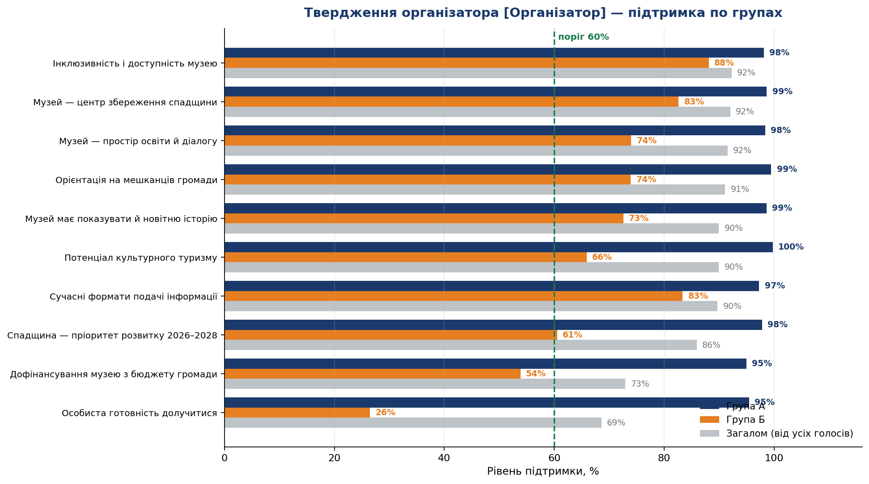
Рис. 6 — Підтримка тверджень організатора: Група А, Група Б, загальний показник
Твердження | Загалом | Гр. А | Гр. Б | Δ, п. | Голосів | Оцінка
Потенціал культурного туризму | 89,9% | 99,7% | 65,9% | 33,8 | 437 | Обговорити
Орієнтація на мешканців громади | 91,1% | 99,5% | 73,9% | 25,5 | 437 | Обговорити
Музей — центр збереження спадщини | 92% | 98,6% | 82,6% | 16 | 438 | Впроваджувати
Музей має показувати й новітню історію | 90% | 98,6% | 72,5% | 26,1 | 438 | Обговорити
Музей — простір освіти й діалогу | 91,5% | 98,4% | 74% | 24,4 | 436 | Впроваджувати
Інклюзивність і доступність музею | 92,3% | 98,1% | 88,1% | 10 | 439 | Впроваджувати
Спадщина — пріоритет розвитку 2026–2028 | 85,9% | 97,8% | 60,5% | 37,3 | 440 | Обговорити
Сучасні формати подачі інформації | 89,7% | 97,3% | 83,3% | 13,9 | 436 | Впроваджувати
Особиста готовність долучитися | 68,6% | 95,4% | 26,5% | 69 | 439 | Дослідити
Дофінансування музею з бюджету громади | 72,9% | 94,9% | 53,8% | 41,1 | 439 | Обговорити
Табл. 6 — Твердження організатора: підтримка по групах (Гр. А / Гр. Б — серед тих, хто зайняв позицію)

Що показують дані
Чотири твердження організатора відповідають критеріям рівня «Впроваджувати»: інклюзивність музею (98,1% / 88,1%), сучасні формати подачі (97,3% / 83,3%), музей як центр збереження спадщини (98,6% / 82,6%) і музей як простір освіти й діалогу (98,4% / 74,0%).
П’ять тверджень потрапляють до рівня «Обговорити» — переважно через обережність Групи Б, а не через заперечення. Наприклад, тезу про потенціал культурного туризму Група Б підтримує на 65,9%, що лише на 0,9 пункту нижче порога 65% за розривом.
Твердження №3 — про дофінансування музею з бюджету громади за умови наявності донорських коштів — підтримали 72,9% від усіх голосів (320 із 439). Це найнижчий показник серед тверджень-тез організатора. Група Б підтримує його на 53,8%, Група А — на 94,9%, розрив 41,1 пункту. Водночас 19,4% усіх учасників пропустили це твердження — найвищий рівень пропусків після №10. Це вказує, що частина учасників не мала достатньо інформації, щоб визначитися.
Твердження №10 — запитання «Чи готові ви долучатись до розвитку історико-культурної спадщини?» — сформульоване інакше, ніж решта: воно вимірює намір, а не думку. Загальна підтримка — 68,6% (301 із 439), пропуски — 22,6%. Група Б відповіла ствердно лише в 26,5% випадків. Це єдине твердження рівня «Дослідити».

6. Топ підтриманих тверджень учасників [Учасник]
До аналізу увійшли 15 тверджень від мешканців громади. Вони зібрали від 312 до 434 голосів кожне.
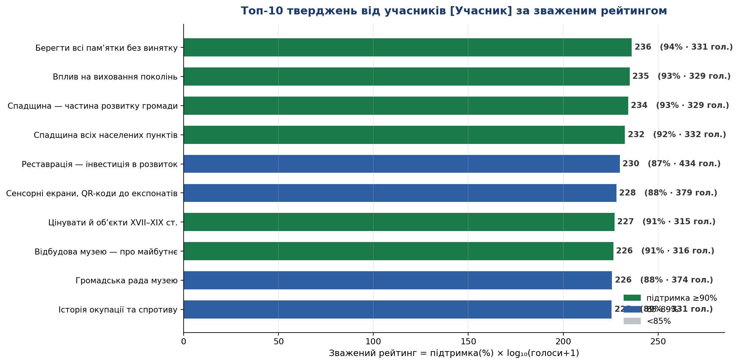
Рис. 7 — Топ-10 тверджень учасників за зваженим рейтингом
Як читати зважений рейтинг. Показник поєднує рівень підтримки й охоплення: твердження з 90% підтримки при 400 голосах цінніше за твердження з 90% при 50 голосах. Формула: підтримка (%) × log₁₀(голоси + 1).
№ | Твердження | Підтримка | Гр. А | Гр. Б | Голосів | Рейтинг
21 | Берегти всі пам’ятки без винятку | 93,7% | 99,6% | 92,1% | 331 | 236,1
19 | Вплив на виховання поколінь | 93,3% | 100% | 84,6% | 329 | 235
23 | Спадщина — частина розвитку громади | 93% | 99,6% | 84,2% | 329 | 234,2
35 | Спадщина всіх населених пунктів | 92,2% | 99,6% | 86,1% | 332 | 232,5
11 | Реставрація — інвестиція в розвиток | 87,1% | 98,3% | 67,5% | 434 | 229,8
27 | Сенсорні екрани, QR-коди до експонатів | 88,4% | 98,7% | 70% | 379 | 228
28 | Цінувати й об’єкти XVII–XIX ст. | 90,8% | 99,2% | 84,6% | 315 | 227
44 | Відбудова музею — про майбутнє | 90,5% | 99,6% | 75,8% | 316 | 226,4
30 | Громадська рада музею | 87,7% | 98,7% | 74,4% | 374 | 225,7
54 | Історія окупації та спротиву | 89,4% | 98,9% | 75,7% | 331 | 225,5
Табл. 7 — Топ-10 тверджень учасників за зваженим рейтингом

Ключові ідеї мешканців
Найпідтриманіша ідея дискусії загалом належить учаснику: «Будь-яка пам’ятка є історичною. Вона належить до певного періоду і певному поколінню. Щоб знати свою історію, необхідно берегти всі пам’ятки» — 93,7% підтримки при 331 голосі, розрив між групами лише 7,5 пункту. Це найвищий рівень міжгрупової згоди в усій консультації.
Учасники запропонували конкретні механізми, яких не було серед тверджень організатора. Ідея громадської ради музею із залученням мешканців до науково-пошукової роботи отримала 87,7% підтримки (374 голоси, розрив 24,3 пункту). Пропозиція сенсорних екранів із картою громади та QR-кодів біля експонатів — 88,4% (379 голосів). Ідея цифрового архіву як центру збереження ідентичності — 87,8% (312 голосів).
Окремий блок стосується новітньої історії. Твердження про те, що в музеї обов’язково має бути історія життя громади в окупації та історія спротиву мешканців, підтримали 89,4% (331 голос, Група А — 98,9%, Група Б — 75,7%). Це узгоджується з твердженням організатора №6 на ту саму тему (90,0%).
Учасники також розширили географію: теза про те, щоб музей представляв спадщину всіх населених пунктів Балаклійщини, а не лише міста, отримала 92,2% (332 голоси, розрив 13,5 пункту) — один із найвищих рівнів узгодженості.

⭐ Приховані перлини
Категорія «приховані перлини» — твердження з високою підтримкою (≥80%) при малому охопленні (20–49 голосів) — у цій дискусії порожня. Причина структурна: розподіл голосів різко бімодальний. 25 тверджень зібрали 312–440 голосів, решта — не більше 6. Тверджень із проміжним охопленням у дискусії немає.
Це наслідок модерації: 120 тверджень так і не були опубліковані, тому не могли зібрати голоси. Серед них є змістовні пропозиції — наприклад, про Петрівську фортецю XVIII століття та Мілову гору в селі Протопопівка як об’єкти історико-природної спадщини, або про куточок для ліквідаторів аварії на ЧАЕС. Ці ідеї отримали по 5–6 голосів і не можуть бути оцінені статистично, але заслуговують на розгляд по суті.

7. Полюси розбіжності
Розділ показує, де погляди груп розходяться найсильніше. Сортування — за розривом між групами.
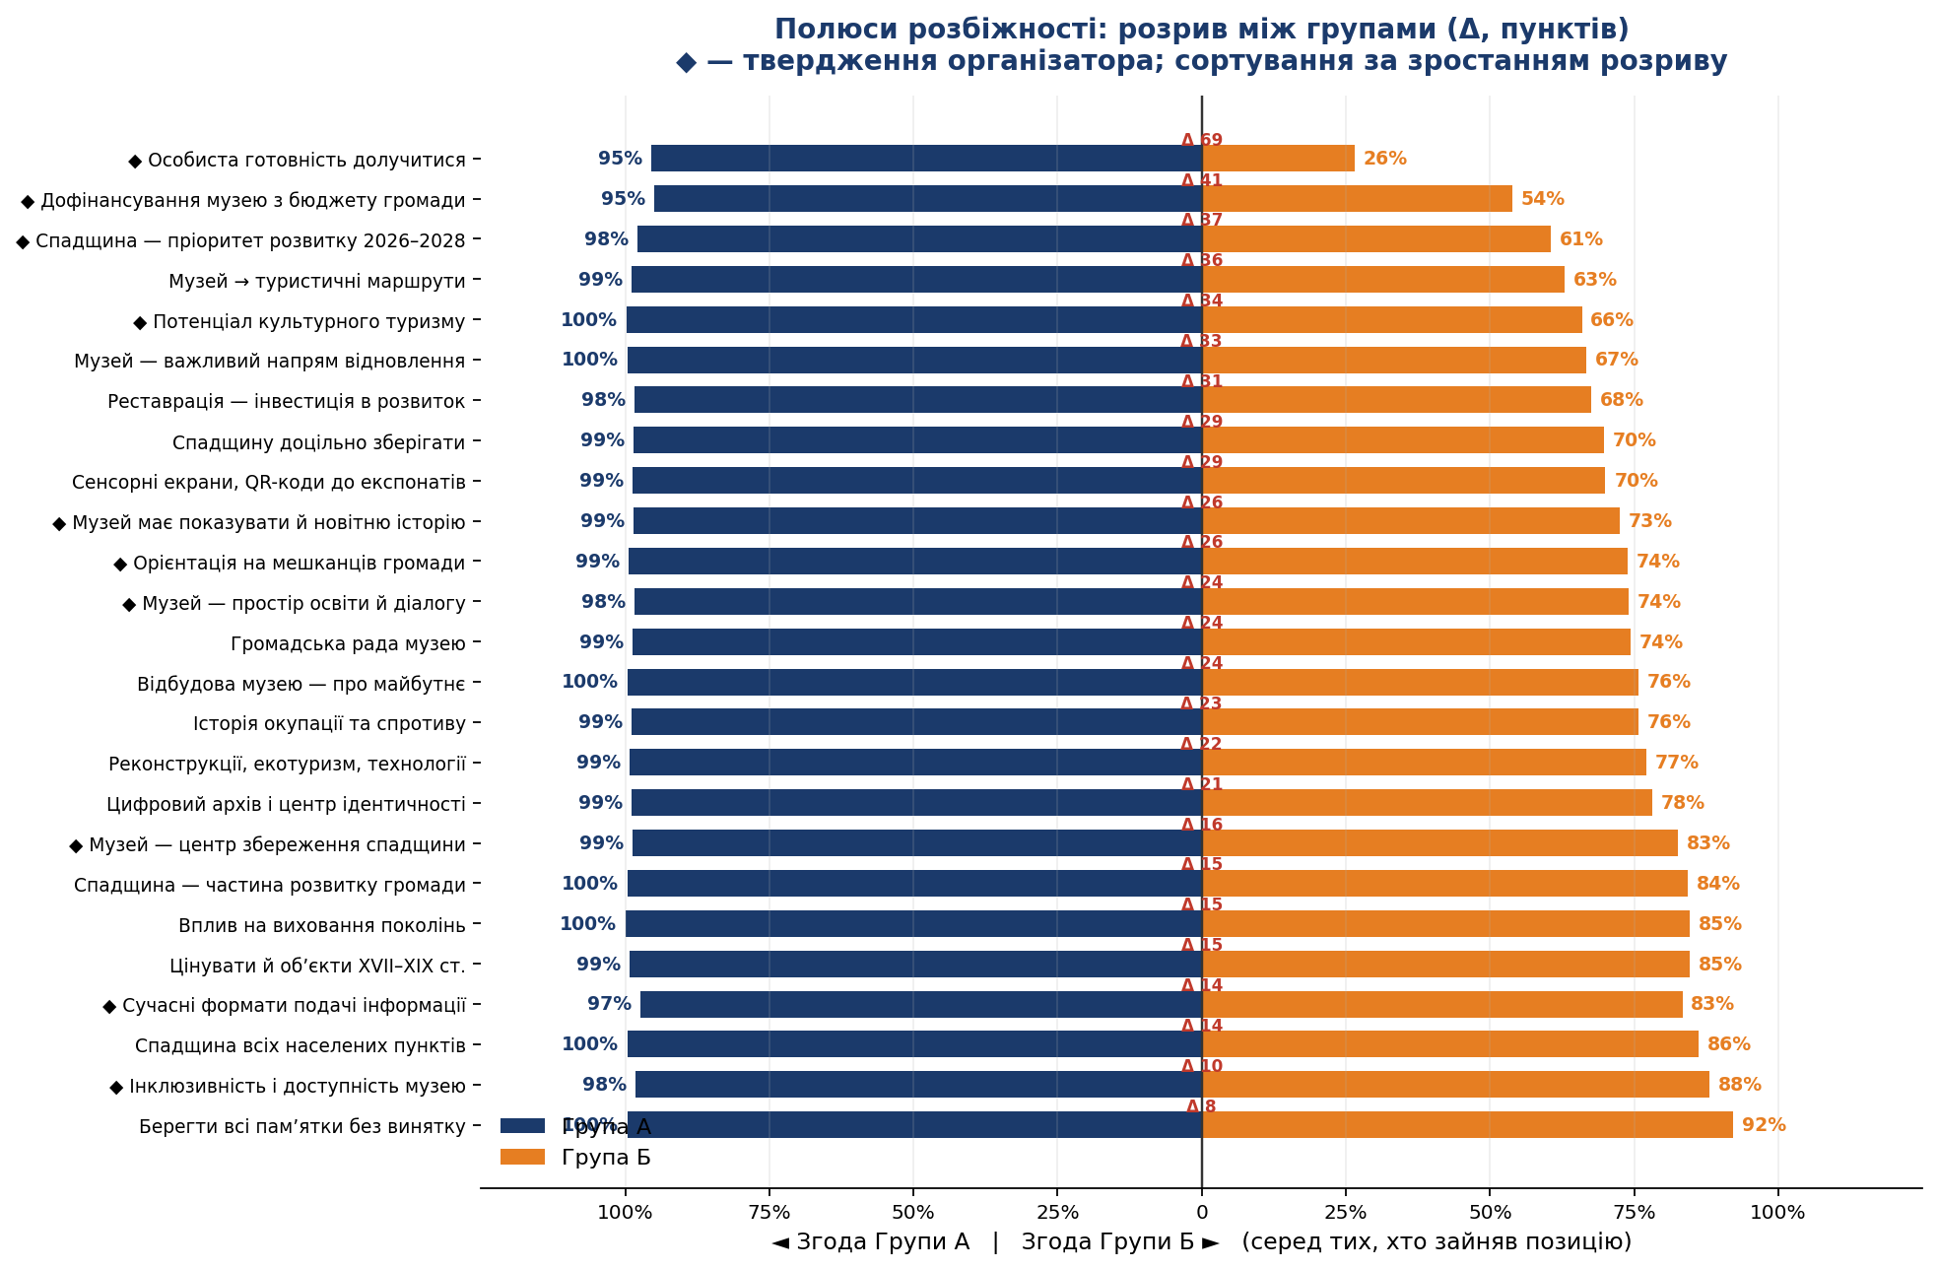
Рис. 8 — Розрив між Групою А і Групою Б за всіма 25 твердженнями
Із 25 тверджень лише 2 мають розрив понад 40 пунктів. Для решти 23 розрив становить від 7,5 до 37,3 пункту.

Полюс 1. Особиста готовність долучитися — розрив 68,9 пункту
Показник | Значення
Твердження | №10 [Організатор] «Чи готові ви долучатись до розвитку історико-культурної спадщини в Балаклійській громаді?»
Загальна підтримка | 68,6% (301 із 439 голосів)
Група А | 95,4%
Група Б | 26,5%
Розрив | 68,9 пункту
Пропустили | 22,6% — найвищий показник у дискусії
Ймовірна причина | Практична, не ціннісна
Табл. 8 — Полюс 1
Це найбільша розбіжність консультації — і водночас найлегша для пояснення. Твердження питає не про думку, а про особисте зобов’язання. Розрив тут вимірює не незгоду щодо цінності спадщини (яку Група Б підтримує на 70,7%), а різницю в готовності витрачати власний час. Причина, найімовірніше, практична: зайнятість, брак інформації про формати участі, невизначеність щодо того, що саме означає «долучитися».

Полюс 2. Дофінансування з бюджету громади — розрив 41,1 пункту
Показник | Значення
Твердження | №3 [Організатор] Про доцільність передбачити кошти громади на дофінансування за наявності донорського/інвесторського фінансування
Загальна підтримка | 72,9% (320 із 439 голосів)
Група А | 94,9%
Група Б | 53,8%
Розрив | 41,1 пункту
Пропустили | 19,4% — другий показник у дискусії
Ймовірна причина | Ціннісно-практична: конкуренція бюджетних пріоритетів
Табл. 9 — Полюс 2
Це єдина розбіжність, що стосується розподілу ресурсів. Група Б підтримує ідею дофінансування трохи більше, ніж наполовину (53,8%). Високий рівень пропусків (19,4%) свідчить, що значна частина учасників не мала підстав для рішення: у формулюванні не вказано ані обсягу дофінансування, ані частки, ані джерела. Розбіжність тут із високою ймовірністю є інформаційною настільки ж, наскільки й ціннісною.

Наступні за величиною розриви
№ | Твердження | Гр. А | Гр. Б | Δ, п. | Ймовірна причина
0 | Спадщина — пріоритет розвитку 2026–2028 | 97,8% | 60,5% | 37,3 | Ціннісна: пріоритетність серед потреб
15 | Музей → туристичні маршрути | 98,9% | 62,9% | 36 | Практична: сумнів у туристичному попиті
1 | Потенціал культурного туризму | 99,7% | 65,9% | 33,8 | Практична: сумнів у туристичному попиті
46 | Музей — важливий напрям відновлення | 99,6% | 66,7% | 33 | Ціннісна: черговість відновлення
11 | Реставрація — інвестиція в розвиток | 98,3% | 67,5% | 30,8 | Практична: сумнів в економічній віддачі
26 | Спадщину доцільно зберігати | 98,5% | 69,7% | 28,8 | Ціннісна: пріоритетність
Табл. 10 — Розриви 3–8 за величиною
Помітна закономірність: усі шість тверджень цієї групи стосуються або пріоритетності спадщини серед інших потреб громади, або туристичної віддачі. Тобто Група Б сумнівається не в цінності спадщини, а в тому, що вона має бути пріоритетом саме зараз і що вона принесе економічний ефект.

8. Зони консенсусу
Консенсус тут означає: обидві групи підтримують твердження на рівні щонайменше 65% (серед тих, хто зайняв позицію), а розрив між ними менший за 25 пунктів. Цим критеріям відповідають 14 тверджень із 25.
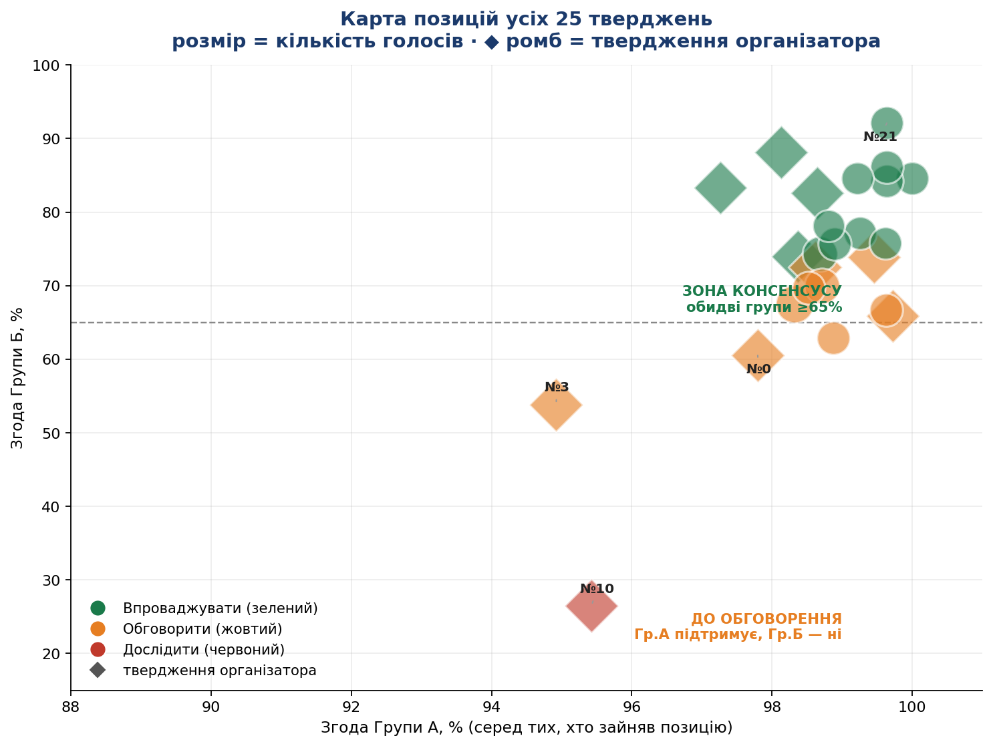
Рис. 9 — Карта позицій усіх 25 тверджень: Група А проти Групи Б
На карті добре видно структуру дискусії: майже всі твердження зібрані у вузькій смузі праворуч (Група А підтримує все на рівні 95–100%), а розкид відбувається по вертикалі — за рівнем підтримки Групи Б. Два твердження помітно відірвані вниз: №10 (особиста готовність) і №3 (дофінансування).

Твердження з найсильнішим консенсусом
№ | Твердження | Автор | Гр. А | Гр. Б | Δ, п. | Голосів
21 | Берегти всі пам’ятки без винятку | Учасник | 99,6% | 92,1% | 7,5 | 331
8 | Інклюзивність і доступність музею | Організатор | 98,1% | 88,1% | 10 | 439
35 | Спадщина всіх населених пунктів | Учасник | 99,6% | 86,1% | 13,5 | 332
19 | Вплив на виховання поколінь | Учасник | 100% | 84,6% | 15,4 | 329
28 | Цінувати й об’єкти XVII–XIX ст. | Учасник | 99,2% | 84,6% | 14,6 | 315
23 | Спадщина — частина розвитку громади | Учасник | 99,6% | 84,2% | 15,4 | 329
7 | Сучасні формати подачі інформації | Організатор | 97,3% | 83,3% | 13,9 | 436
2 | Музей — центр збереження спадщини | Організатор | 98,6% | 82,6% | 16 | 438
49 | Цифровий архів і центр ідентичності | Учасник | 98,8% | 78,1% | 20,7 | 312
51 | Реконструкції, екотуризм, технології | Учасник | 99,3% | 77,1% | 22,1 | 329
44 | Відбудова музею — про майбутнє | Учасник | 99,6% | 75,8% | 23,9 | 316
54 | Історія окупації та спротиву | Учасник | 98,9% | 75,7% | 23,2 | 331
30 | Громадська рада музею | Учасник | 98,7% | 74,4% | 24,3 | 374
4 | Музей — простір освіти й діалогу | Організатор | 98,4% | 74% | 24,4 | 436
Табл. 11 — 14 тверджень, що відповідають критеріям консенсусу

Чому це надійна база для рішень
Ці 14 тверджень підтримані обома кластерами. Це означає, що рішення, які на них спираються, не спричинять розколу: за ними немає групи, чиї погляди були б проігноровані.
Змістовно консенсус групується навколо чотирьох тем:
- Повнота охоплення — берегти всі пам’ятки без винятку (100% / 92,1%), включно з об’єктами XVII–XIX століть (99,2% / 84,6%), і представляти спадщину всіх населених пунктів громади (99,6% / 86,1%).
- Доступність — музей має бути інклюзивним і зручним для різних груп населення (98,1% / 88,1%).
- Сучасність подачі — сучасні формати замість класичних експозицій (97,3% / 83,3%), сенсорні екрани й QR-коди, цифровий архів (98,8% / 78,1%).
- Функція понад збереження — музей як центр збереження спадщини (98,6% / 82,6%) і як простір освіти, зустрічей і діалогу (98,4% / 74,0%), із включенням історії окупації та спротиву (98,9% / 75,7%).
Важливо, що 10 із цих 14 тверджень запропонували самі мешканці, а не організатор. Консенсус сформувався навколо ідей, що виникли всередині дискусії.

9. Рекомендації
Рекомендації сформовано за формальними критеріями. Кожна містить: підтримку Групи А, підтримку Групи Б, розрив між ними (Δ) і кількість голосів. Формулювання — активним дієсловом.
🟢 ВПРОВАДЖУВАТИ — 14 тверджень
Критерій: обидві групи ≥ 65%, розрив < 25 пунктів. Рішення за цими напрямками не спричинять розколу.
1. Впровадити: берегти всі пам’ятки без винятку [Учасник] — Гр. А: 99,6%, Гр. Б: 92,1%, Δ: 7,5 п., голосів: 331
2. Впровадити: інклюзивність і доступність музею [Організатор] — Гр. А: 98,1%, Гр. Б: 88,1%, Δ: 10 п., голосів: 439
3. Впровадити: спадщина всіх населених пунктів [Учасник] — Гр. А: 99,6%, Гр. Б: 86,1%, Δ: 13,5 п., голосів: 332
4. Впровадити: вплив на виховання поколінь [Учасник] — Гр. А: 100%, Гр. Б: 84,6%, Δ: 15,4 п., голосів: 329
5. Впровадити: цінувати й об’єкти XVII–XIX ст. [Учасник] — Гр. А: 99,2%, Гр. Б: 84,6%, Δ: 14,6 п., голосів: 315
6. Впровадити: спадщина — частина розвитку громади [Учасник] — Гр. А: 99,6%, Гр. Б: 84,2%, Δ: 15,4 п., голосів: 329
7. Впровадити: сучасні формати подачі інформації [Організатор] — Гр. А: 97,3%, Гр. Б: 83,3%, Δ: 13,9 п., голосів: 436
8. Впровадити: музей — центр збереження спадщини [Організатор] — Гр. А: 98,6%, Гр. Б: 82,6%, Δ: 16 п., голосів: 438
9. Впровадити: цифровий архів і центр ідентичності [Учасник] — Гр. А: 98,8%, Гр. Б: 78,1%, Δ: 20,7 п., голосів: 312
10. Впровадити: реконструкції, екотуризм, технології [Учасник] — Гр. А: 99,3%, Гр. Б: 77,1%, Δ: 22,1 п., голосів: 329
11. Впровадити: відбудова музею — про майбутнє [Учасник] — Гр. А: 99,6%, Гр. Б: 75,8%, Δ: 23,9 п., голосів: 316
12. Впровадити: історія окупації та спротиву [Учасник] — Гр. А: 98,9%, Гр. Б: 75,7%, Δ: 23,2 п., голосів: 331
13. Впровадити: громадська рада музею [Учасник] — Гр. А: 98,7%, Гр. Б: 74,4%, Δ: 24,3 п., голосів: 374
14. Впровадити: музей — простір освіти й діалогу [Організатор] — Гр. А: 98,4%, Гр. Б: 74%, Δ: 24,4 п., голосів: 436
🟡 ОБГОВОРИТИ — 10 тверджень
Критерій: одна група ≥ 60%, розрив 25–50 пунктів. Потрібен міжгруповий діалог перед рішенням.
1. Обговорити на публічних слуханнях: орієнтація на мешканців громади [Організатор] — Гр. А: 99,5%, Гр. Б: 73,9%, Δ: 25,5 п., голосів: 437
2. Обговорити на публічних слуханнях: музей має показувати й новітню історію [Організатор] — Гр. А: 98,6%, Гр. Б: 72,5%, Δ: 26,1 п., голосів: 438
3. Обговорити на публічних слуханнях: сенсорні екрани, QR-коди до експонатів [Учасник] — Гр. А: 98,7%, Гр. Б: 70%, Δ: 28,7 п., голосів: 379
4. Обговорити на публічних слуханнях: спадщину доцільно зберігати [Учасник] — Гр. А: 98,5%, Гр. Б: 69,7%, Δ: 28,8 п., голосів: 327
5. Обговорити на публічних слуханнях: реставрація — інвестиція в розвиток [Учасник] — Гр. А: 98,3%, Гр. Б: 67,5%, Δ: 30,8 п., голосів: 434
6. Обговорити на публічних слуханнях: музей — важливий напрям відновлення [Учасник] — Гр. А: 99,6%, Гр. Б: 66,7%, Δ: 33 п., голосів: 331
7. Обговорити на публічних слуханнях: потенціал культурного туризму [Організатор] — Гр. А: 99,7%, Гр. Б: 65,9%, Δ: 33,8 п., голосів: 437
8. Обговорити на публічних слуханнях: музей → туристичні маршрути [Учасник] — Гр. А: 98,9%, Гр. Б: 62,9%, Δ: 36 п., голосів: 331
9. Обговорити на публічних слуханнях: спадщина — пріоритет розвитку 2026–2028 [Організатор] — Гр. А: 97,8%, Гр. Б: 60,5%, Δ: 37,3 п., голосів: 440
10. Обговорити на публічних слуханнях: дофінансування музею з бюджету громади [Організатор] — Гр. А: 94,9%, Гр. Б: 53,8%, Δ: 41,1 п., голосів: 439
🔴 ДОСЛІДИТИ ДОДАТКОВО — 1 твердження
Критерій: низька підтримка однієї з груп або розрив > 50 пунктів.
1. Провести додаткове вивчення щодо: особиста готовність долучитися [Організатор] — Гр. А: 95,4%, Гр. Б: 26,5%, Δ: 69 п., голосів: 439

Що конкретно варто дослідити
Розрив у 68,9 пункту щодо особистої готовності долучитися (Група А — 95,4%, Група Б — 26,5%, 439 голосів) не пояснюється наявними даними. Твердження питало про готовність, але не про формат. Дані не дають відповіді, чи є причиною брак часу, брак інформації про можливі формати участі, чи відсутність довіри до процесу. Це питання доцільно винести в окреме дослідження з конкретними варіантами: волонтерство, передача експонатів і родинних історій, участь у громадській раді, фінансова підтримка.
Окремої уваги потребує твердження №3 про дофінансування (72,9% загальної підтримки, 19,4% пропусків). Перш ніж виносити його на рішення, доцільно повторно поставити питання із зазначенням конкретної суми та частки співфінансування — поточне формулювання не давало учасникам підстав для зваженого вибору.

Зведена таблиця всіх 25 тверджень — обидві метрики
Таблиця наводить класифікацію за обома метриками: базовою формулою методології (від усіх голосів) і уточненою (серед тих, хто зайняв позицію). Розділ 3 пояснює, чому основною обрано другу.
№ | Твердження | Автор | Базова: Δ | Базова: рівень | Уточнена: Δ | Уточнена: рівень
21 | Берегти всі пам’ятки без винятку | Уч. | 27,9 | 🟡 | 7,5 | 🟢
8 | Інклюзивність і доступність музею | Орг. | 37,9 | 🟡 | 10 | 🟢
35 | Спадщина всіх населених пунктів | Уч. | 35,5 | 🟡 | 13,5 | 🟢
7 | Сучасні формати подачі інформації | Орг. | 38,7 | 🟡 | 13,9 | 🟢
28 | Цінувати й об’єкти XVII–XIX ст. | Уч. | 27,8 | 🟡 | 14,6 | 🟢
19 | Вплив на виховання поколінь | Уч. | 32,2 | 🟡 | 15,4 | 🟢
23 | Спадщина — частина розвитку громади | Уч. | 34,2 | 🟡 | 15,4 | 🟢
2 | Музей — центр збереження спадщини | Орг. | 35,8 | 🟡 | 16 | 🟢
49 | Цифровий архів і центр ідентичності | Уч. | 43,7 | 🟡 | 20,7 | 🟢
51 | Реконструкції, екотуризм, технології | Уч. | 41,7 | 🟡 | 22,1 | 🟢
54 | Історія окупації та спротиву | Уч. | 39,4 | 🟡 | 23,2 | 🟢
44 | Відбудова музею — про майбутнє | Уч. | 46,7 | 🟡 | 23,9 | 🟢
30 | Громадська рада музею | Уч. | 42,2 | 🟡 | 24,3 | 🟢
4 | Музей — простір освіти й діалогу | Орг. | 37,1 | 🟡 | 24,4 | 🟢
5 | Орієнтація на мешканців громади | Орг. | 42,2 | 🟡 | 25,5 | 🟡
6 | Музей має показувати й новітню історію | Орг. | 35,3 | 🟡 | 26,1 | 🟡
27 | Сенсорні екрани, QR-коди до експонатів | Уч. | 45 | 🟡 | 28,7 | 🟡
26 | Спадщину доцільно зберігати | Уч. | 50,4 | 🔴 | 28,8 | 🟡
11 | Реставрація — інвестиція в розвиток | Уч. | 48,9 | 🟡 | 30,8 | 🟡
46 | Музей — важливий напрям відновлення | Уч. | 46,7 | 🟡 | 33 | 🟡
1 | Потенціал культурного туризму | Орг. | 50,3 | 🔴 | 33,8 | 🟡
15 | Музей → туристичні маршрути | Уч. | 50 | 🟡 | 36 | 🟡
0 | Спадщина — пріоритет розвитку 2026–2028 | Орг. | 56,8 | 🔴 | 37,3 | 🟡
3 | Дофінансування музею з бюджету громади | Орг. | 45,4 | 🟡 | 41,1 | 🟡
10 | Особиста готовність долучитися | Орг. | 62,9 | 🔴 | 69 | 🔴
Табл. 12 — Порівняння класифікації за двома метриками (сортування за зростанням розриву)
За базовою формулою: 0 тверджень рівня «Впроваджувати», 21 — «Обговорити», 4 — «Дослідити». За уточненою: 14 / 10 / 1. Порядок тверджень за рівнем підтримки в обох випадках практично збігається — змінюється лише поріг класифікації.

10. Мало підтримані та невключені твердження
Розділ забезпечує прозорість: він пояснює, чому 214 із 239 тверджень не увійшли до рекомендацій.
Жодне твердження не було виключене через низьку підтримку. Серед 25 проаналізованих немає жодного, де незгода перевищувала б згоду, і жодного з підтримкою нижче 35%. Найнижчий показник — 68,6% (твердження №10). Категорія «відхилені» порожня.

Причини невключення
Причина | Тверджень | Пояснення
Відхилено модерацією | 85 | Не показувалися учасникам. Причини відхилення в експорті не фіксуються.
Очікують модерації | 120 | Опубліковані не були, тому голосів не отримали.
Опубліковані, але мало голосів | 9 | Від 3 до 6 голосів кожне — недостатньо для статистичної оцінки.
Разом | 214 | 89,5% усіх поданих тверджень
Табл. 13 — Причини невключення тверджень до аналізу

Опубліковані твердження з малим охопленням
Дев’ять тверджень пройшли модерацію, але отримали лише 3–6 голосів. Статистично їх оцінити не можна, проте вони містять конкретні пропозиції й наводяться тут повністю — для розгляду по суті.
№ | Твердження | Голосів | Згода
209 | Громаді необхідний сучасний музей як осередок збереження живої історії | 6 | 4
132 | Музей має фіксувати сьогодення: експонати з фронту, усні історії очевидців | 6 | 3
141 | Відвести куточок для ліквідаторів аварії на ЧАЕС | 6 | 5
220 | Петрівська фортеця XVIII ст. та Мілова гора в с. Протопопівка — важливі об’єкти | 5 | 4
181 | Маршрут «зеленого туризму» з гастрономією та майстер-класами ремесел | 5 | 3
85 | Туристичні маршрути створять робочі місця: екскурсоводи, виробники сувенірів | 5 | 3
203 | Спадщина й туризм позитивно вплинуть на виховання поколінь | 4 | 1
127 | Створити туристичні маршрути | 3 | 2
125 | Створити електронну книгу пам’яті | 3 | 2
Табл. 14 — Опубліковані твердження з охопленням менше 50 голосів

Рекомендація щодо процесу
120 тверджень (50,2% усіх поданих) залишилися на модерації і не були показані учасникам. Це найбільша втрата дискусії: половина внеску мешканців не дійшла до голосування. При наступних консультаціях доцільно забезпечити оперативнішу модерацію — інакше учасники, які витратили час на формулювання пропозицій, не отримують зворотного зв’язку, а громада втрачає частину зібраних ідей.
Спостерігається також ефект черговості: 10 тверджень організатора, опубліковані першими, зібрали в середньому 437,9 голосу, тоді як твердження учасників — 340,0. Зважений рейтинг це відображає, тому при інтерпретації топ-рейтингу слід враховувати, що ранній старт дає перевагу в охопленні незалежно від змісту.

Додаток. Повні формулювання проаналізованих тверджень
Наводяться повні тексти всіх 25 тверджень у редакції авторів, без правок.
№0 [Організатор] · 85,9% підтримки · 440 голосів · Δ 37,3 п. · 🟡
Балаклійській громаді доцільно розвивати напрям збереження та популяризації історико-культурної спадщини як один із пріоритетів місцевого розвитку у 2026-2028 роках
№1 [Організатор] · 89,9% підтримки · 437 голосів · Δ 33,8 п. · 🟡
Історико-культурна спадщина Балаклійщини має значний потенціал для розвитку культурного туризму в громаді.
№2 [Організатор] · 92% підтримки · 438 голосів · Δ 16 п. · 🟢
Музей в місті Балаклія має стати центральним місцем збереження, представлення та осмислення історико-культурної спадщини громади і регіону.
№3 [Організатор] · 72,9% підтримки · 439 голосів · Δ 41,1 п. · 🟡
За умови, якщо буде донорське/інвесторське фінансування, яке потребуватиме незначного дофінансування чи доцільно громаді передбачити кошти на таке дофінансування?
№4 [Організатор] · 91,5% підтримки · 436 голосів · Δ 24,4 п. · 🟢
Відновлений музей має виконувати не лише функцію збереження експонатів, а й бути простором освіти, зустрічей, подій і суспільного діалогу.
№5 [Організатор] · 91,1% підтримки · 437 голосів · Δ 25,5 п. · 🟡
Чи має музей бути орієнтований на мешканців Балаклійської громади, в тому числі на дітей і молодь, родини ветеранів, ВПО, людей старшого віку, а також гостей громади та туристів?
№6 [Організатор] · 90% підтримки · 438 голосів · Δ 26,1 п. · 🟡
Чи доцільно, щоб музей відображав не лише минуле громади, а й новітню історію Балаклійщини, зокрема досвід війни, втрат, спротиву та відновлення?
№7 [Організатор] · 89,7% підтримки · 436 голосів · Δ 13,9 п. · 🟢
Музей має використовувати сучасні формати подачі інформації, а не обмежуватися лише класичними експозиціями.
№8 [Організатор] · 92,3% підтримки · 439 голосів · Δ 10 п. · 🟢
Після відновлення музей має бути інклюзивним і зручним для різних груп населення.
№10 [Організатор] · 68,6% підтримки · 439 голосів · Δ 69 п. · 🔴
Чи готові ви долучатись до розвитку історико-культурної спадщини в Балаклійській громаді?
№11 [Учасник] · 87,1% підтримки · 434 голосів · Δ 30,8 п. · 🟡
Чи реставрація музею є інвестицією не лише в культуру, а й у довгостроковий розвиток громади?
№15 [Учасник] · 86,4% підтримки · 331 голосів · Δ 36 п. · 🟡
Відновлення музею сприятиме розвитку туристичних маршрутів, популяризації історико-культурної спадщини громади та залученню відвідувачів. Це створить додаткові можливості для розвитку малого бізнесу, сфери послуг і туризму, сприятиме створенню робочих місць, збільшенню надходжень до місцевого бюджету та зміцненню економічної стабільності громади.
№19 [Учасник] · 93,3% підтримки · 329 голосів · Δ 15,4 п. · 🟢
Збереження та популярізація культурної спадщини та розвиток туристичної інфраструктури Балаклійської громади позитивно вплине на виховання поколінь її мешканців, та популяризує Слобожанщину серед інших регіонів країни.
№21 [Учасник] · 93,7% підтримки · 331 голосів · Δ 7,5 п. · 🟢
Будь-яка пам'ятка є історичною. Вона належить до певного періоду і певному поколінню. Щоб знати свою історію, необхідно берегти всі пам'ятки, вивчати і досліджува їх, передавати від покоління до покоління.
№23 [Учасник] · 93% підтримки · 329 голосів · Δ 15,4 п. · 🟢
Збереження історико- культурної спадщини є важливою частиною розвитку громади і суспільства .
№26 [Учасник] · 88,7% підтримки · 327 голосів · Δ 28,8 п. · 🟡
Доцільне зберігати культурну спадщину. Забули колишні не буде майбутнього
№27 [Учасник] · 88,4% підтримки · 379 голосів · Δ 28,7 п. · 🟡
Можна зробити сучасний музей. Це - сенсорний екран з картою громади, QR-коди біля експонатів для перегляду відео та фотографій. Можна розмістити старовинні фотографії жителів, Історію заснування громади. Матеріали про сучасне життя громади та її досягнення.Розповіді про видатних земляків. Мета музею - зберегти історію громади, традиції, спогади старожилів та показати розвиток громади.
№28 [Учасник] · 90,8% підтримки · 315 голосів · Δ 14,6 п. · 🟢
На Балаклійщині знаходиться багато історико-культурних та археологічних об'єктів. Не треба цуратися і тих, що виникли у 17-19 столітті. Їх створювали українці, хоча і за часів царизму. Взагалі, на мій погляд, Балаклійщині не вистачає глибоких, узагальнюючих описів, хоча історія цього краю не менш насичена ніж Ізюмщина.
№30 [Учасник] · 87,7% підтримки · 374 голосів · Δ 24,3 п. · 🟢
Сформувати громадську раду музею.Залучати небайдужих громадян до науково- пошукової роботи.
№35 [Учасник] · 92,2% підтримки · 332 голосів · Δ 13,5 п. · 🟢
Щоб музей представив історико- культурну спадщину всіх населених пунктів Балаклійщини.
№44 [Учасник] · 90,5% підтримки · 316 голосів · Δ 23,9 п. · 🟢
Відбудова музею - це не про минуле.Це про наше майбутнє. Це доказ того, що наша громада живе, розвивається і впевнено дивитися в завтрашній день
№46 [Учасник] · 87,6% підтримки · 331 голосів · Δ 33 п. · 🟡
На мою думку, збереження історико-культурної спадщини та діяльність музею міста Балаклія повинні стати одним із важливих напрямів відновлення та розвитку громади в найближчі роки. Після пережитих випробувань війни особливого значення набуває збереження історичної пам’яті, культурної ідентичності та духовних цінностей.
№49 [Учасник] · 87,8% підтримки · 312 голосів · Δ 20,7 п. · 🟢
Центр збереження ідентичності,інтеграція новітніх практик для соціально-психологічного віднновлення відвідувачив.Створення цифрового архіву
№51 [Учасник] · 89,4% підтримки · 329 голосів · Δ 22,1 п. · 🟢
Згодна, історичні реконструкції, екотуризм, активний відпочинок мають бути створені в Балаклійській громаді з використанням новітніх технологій: треба «оживити» історичні пам'ятки, розробити тематичні маршрути (історичні, гастрономічні, екологічні), здійснювати проєктування маршрутів з урахуванням потреб людей з інвалідністю, передбачити можливість створення деяких маршрутів у форматі гри (квеста)
№54 [Учасник] · 89,4% підтримки · 331 голосів · Δ 23,2 п. · 🟢
В музеї нашої громади обов'язково має бути історія життя громади в окупації ! Історія спротиву мешканців громади російським окупантам! Мають бути історії Героїв( мешканців громади) ,які стали на захист рідної землі від російської агресії! Обов'язково історії полеглих Героїв! Можливо,треба створити МУЗЕЙ СЛАВИ БАЛАКЛІЙСЬКОЇ ГРОМАДИ.

Звіт підготовлено на основі повного CSV-експорту дискусії 36uhaejnby з платформи https://polis.cid.center/.
Усі числові показники обчислено безпосередньо з файлів експорту. Липень 2026.

